TASCA 2: Mostra escollida.

Tasca 2.1:
Respon les següents preguntes:

1) Quina mostra han tingut les dues enquestes que han servit per elaborar els dos gràfics?

2) A part de les preguntes relacionades amb l’homeopatia s’han fixat en tres paràmetres més, definits abans de començar la investigació. Quins paràmetres són?

3) Si haguéssiu elaborat l’enquesta següent, quina mostra de persones creieu que hauria fet falta per poder saber.

4 )En estadística, estratificar una mostra vol dir assignar una proporció de la mostra a diferents estrats: per exemple, entre homes i dones, entre joves i adults, etc. Per què creieu que és interessant estratificar una enquesta? A on aniríeu a buscar la referència per establir les proporcions?

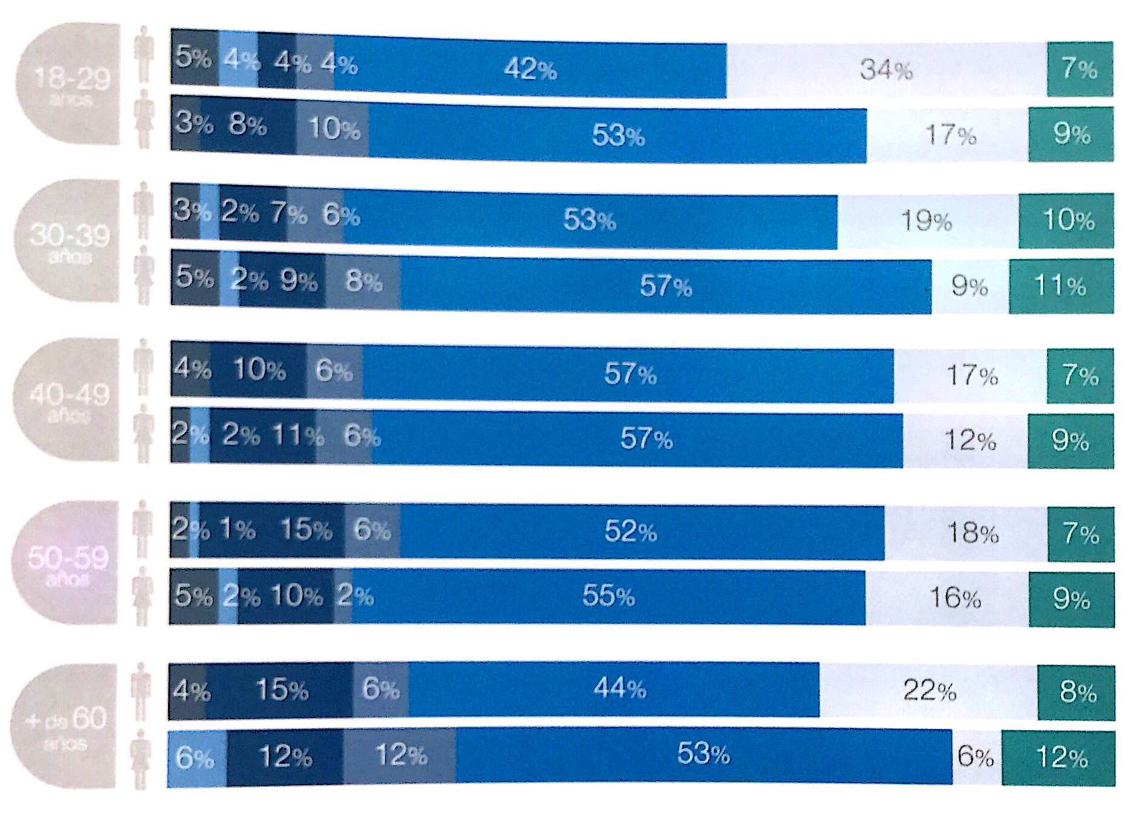

Tasca 2.2:
Ara penseu quina podria ser la MOSTRA de l’enquesta que voleu realitzar i si seria interessant estratificar-la. Si és així, segons quins criteris?

